• ОС как базовая часть систем обработки данных (СОД).
Система обработки данных (СОД) — совокупность технических средств и
программного обеспечения, предназначенная для информационного обслуживания пользователей и технических объектов.
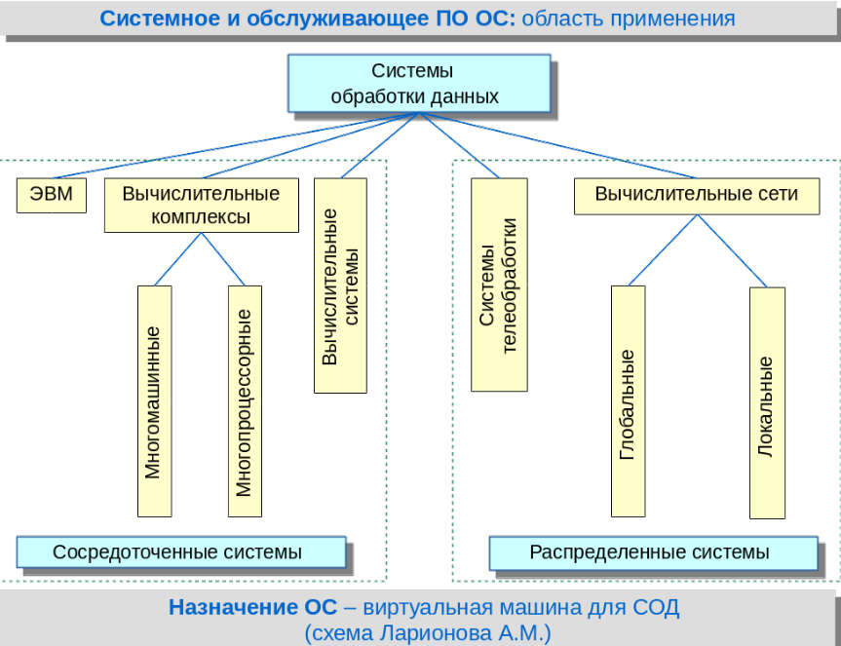
Архитектура современного общедоступного компьютера представляет набор функциональных компонент, во многом работающих независимо друг от друга, но согласованно взаимодействующих через общую системную магистраль.

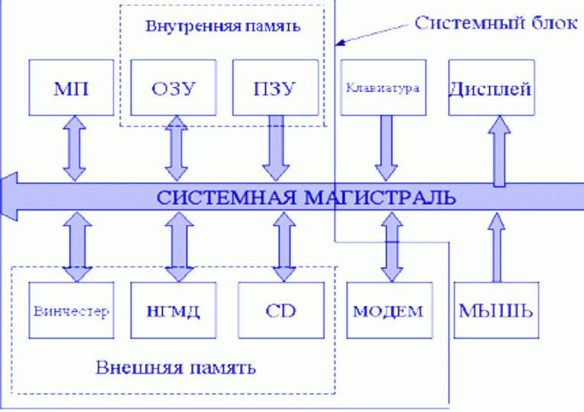
• системное ПО - ОС и программы общего пользования, выполняющие различные вспомогательные функции, например, создание копий используемой
информации, выдачу справочной информации о компьютере, проверку работ оспособности устройств компьютера и другие;
• прикладное ПО - программы, обеспечивающие выполнение необходимых работ на ЭВМ: редактирование текстовых документов, создание рисунков или картинок, обработка информационных массивов и другие;
• инструментальное ПО - программы, обеспечивающие разработку новых программ для компьютера на различных языках программирования.

• Серверные ОС и рабочие станции.
Несмотря на кажущуюся простоту понятий сервер и рабочая станция, необ-
ходимо внимательно относиться к контексту, в котором эти термины употребляются. Прежде всего, следует уточнить идёт ли речь об аппаратном или о программном обеспечении.

В контексте аппаратного обеспечения ЭВМ:
• сервер — существительное от глагола to serve — служить; специализированный компьютер или оборудование для выполнения на нем сервисного ПО;
ЭВМ с повышенной надёжностью исполнения, имеющее сетевые устройства и предназначенное для непрерывной работы в течении длительного без выключения или перезагрузки ОС;
• рабочая станция — workstation — ЭВМ, оборудование которой расширено
устройствами мультимедиа и другими системами, предназначенная для решения определённого круга задач; наличие оборудования для работы в сети является необязательным требованием, но требования к возможности интерактивного взаимодействия с пользователем являются определяющими.
Фактически, сервер и рабочая станция могут иметь одинаковую аппаратную
конфигурацию, что во многом ограничивает возможности данного контекста. Наиболее широко термины сервер и рабочая станция используются в контексте программного обеспечения или в комбинации с контекстом аппаратного обеспечения ЭВМ, подразумевающие использование парадигмы «клиент-сервер»:
• сервер — любая запущенная программа, ориентированная в прикладном плане на обслуживание запросов других программ — клиентов;
• рабочая станция — ЭВМ для интерактивной работы с пользователем, на которой установлено клиентское программное обеспечение.

• ОС как базовая часть ПО ЭВМ.
Ядро ОС составляет сердцевину системного ПО, без которого это ПО является полностью неработоспособным и не может выполнить ни одну из своих функций. В ядре решаются внутрисистемные задачи организации вычислительного процесса, недоступные для приложений.
Таким образом, ядро ОС является базовым ПО ЭВМ. Особый класс функций ядра служит для поддержки приложений, создавая для них так называемую прикладную программную среду. Все приложения обращаются к ядру со специальными запросами – системными вызовами.
Функции ядра, которые могут вызываться приложениями, образуют интерфейс прикладного программирования – API (Application Programming Interface).
конкретные реализации такой архитектуры могут быть различны:
• различаются процессора и поддерживаемый набор команд;
• различаются шины компьютера и устройства подключения к ним;
• постоянно идёт развитие и изменение конструктивных особенностей всех внешних устройств.
В такой ситуации, каждое ядро ОС реализует некоторую абстрактную и более упрощённую архитектуру ЭВМ, доступ которой реализуется через стандартный набор функций, называемый функциями системных вызовов.
В результате, прикладной программист рассматривает ядро ОС как некоторую абстрактную (виртуальную) машину, которая является средой для выполнения его программ.
Систематизируя различные системные вызовы и развивая идею виртуальной машины, мы с точностью до терминологии можем утверждать, что каждое ядро ОС, абстрагирует три базовых концепции: файл, пользователь и процесс.

• Многослойная структура ОС.
Классическая архитектура ОС основана на:
• концепции иерархической многоуровневой машины;
• привилегированном ядре;
• пользовательском режиме работы транзитных модулей.
Модули ядра выполняют базовые функции ОС:
• управление процессами, памятью;
• устройствами ввода-вывода и тому подобное.
В концепции многоуровневой (многослойной) иерархической машины, структура ОС представляется рядом слоёв, показанных на рисунке 1.4. Здесь, каждый внутренний слой обслуживает вышележащий слой через межслойный интерфейс.
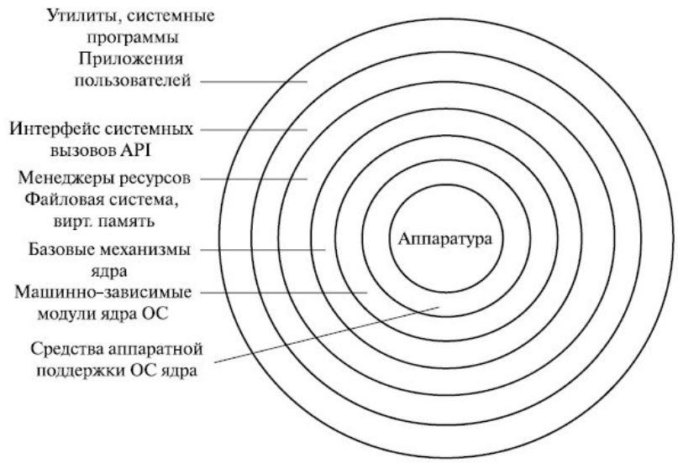

• ОС как виртуальная машина

• Режимы ядра и пользователя.
Чтобы повысить надёжность работы ОС, её ядро работает в специальном привилегированном (защищённом) режиме, а режим, в котором работают утилиты и остальное прикладное ПО ОС, называется режимом пользователя.
Сначала рассмотрим взаимодействие ПО ЭВМ для классической архитектуры ядра ОС UNIX
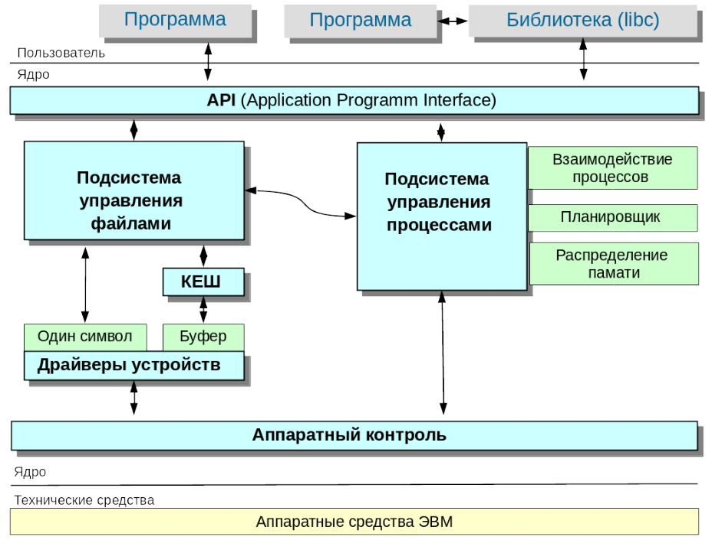
Альтернативой классическому варианту архитектуры ОС является микроядерная архитектура ОС.
Суть этой архитектуры состоит в следующем:
а) в привилегированном режиме работает только очень небольшая часть ОС, называемая микроядром.
б) микроядро защищено от остальных частей ОС и приложений.
в) в состав микроядра входят машинозависимые модули, а также модули, выполняющие базовые механизмы обычного ядра.
г) все остальные, более высокоуровневые функции ядра, оформляются как модули, работающие в пользовательском режиме.
классической и микроядерной архи-
тектур ОС:
а) менеджеры ресурсов, являющиеся неотъемлемой частью обычного ядра, становятся "периферийными" модулями, работающими в пользовательском режиме;
б) внешние, по отношению к микроядру компоненты ОС, реализуются как обслуживающие процессы;
в) между собой эти модули взаимодействуют как равноправные партнёры с помощью обмена сообщениями, которые передаются через микроядро.
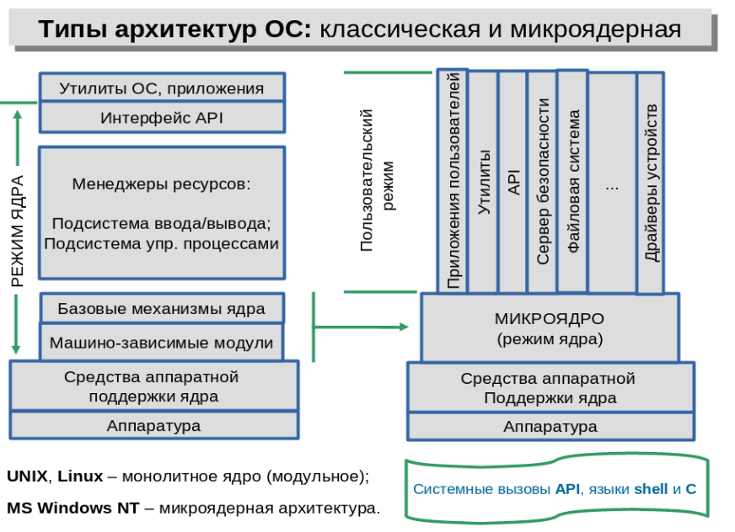
Менеджеры ресурсов, вынесенные в пользовательский режим, называются серверами ОС. Схематично механизм обращений к функциям ОС, оформленным в виде серверов

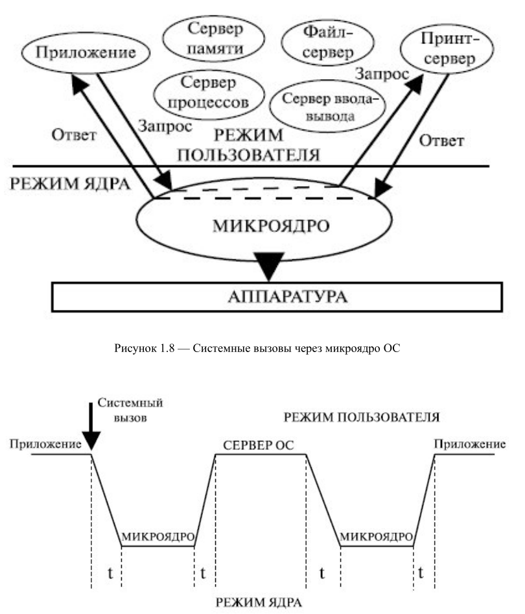

• Ядро и модули ОС.
Как было отмечено выше, модули ядра выполняют основные базовые функции ОС:
• управление процессами и памятью;
• управление устройствами ввода-вывода и другими элементами.
Хотя модульная организация ОС характерна для микроядерной архитектуры, монолитные ядра также используют модули. Вызвано это тем, что аппаратная часть ЭВМ настолько многообразна, что практически неэффективно создавать ядро на все возможные варианты конфигурации модулей. Традиционно, взаимодействие ядра ОС с аппаратной частью ЭВМ осуществляется через специальное ПО, которое называется драйверами.
Любое ядро ОС является одной большой программной, которая:
• выполняется в защищённом режиме (режиме ядра);
• выполняется в своём собственном адресном пространстве.
Поэтому, перед компиляцией ядра запускается программаонфигуратор, в которой можно указать какие драйвера включаются в ядро статически, а какие будут присутствовать как модули.
Когда ядро ОС загружено в память ЭВМ и начинает работать, запускается первый пользовательский процесс init (или скрипт init), имеющий PID=1, который обеспечивает дальнейшую загрузку необходимых модулей.
• Три базовых концепции ОС: файл, пользователь, процесс.
• Системные вызовы fork(...) и exec(...).
• Дистрибутивы ОС.

